**TRƯỜNG ĐẠI HỌC CÔNG NGHỆ THÔNG TIN VÀ TRUYỀN THÔNG**

**KHOA CÔNG NGHỆ THÔNG TIN**

**BÁO CÁO BÀI TẬP LỚN**

**MÔN: QUẢN LÝ DỰ ÁN CÔNG NGHỆ THÔNG TIN**

**ĐỀ TÀI: XÂY DỰNG WEBSITE QUẢN LÝ VÀ BÁN QUẦN ÁO COOLMATE**

**Giảng viên hướng dẫn: Quách Xuân Trưởng**

**Lớp: KTPMK20D**

**Nhóm thực hiện: Nhóm 1**

**Sinh viên thực hiện: Nguyễn Phương Nam**

**Đỗ Tiến Đạt**

**Nguyễn Quang Huy**

**Dương Đăng Khoa**

**Nguyễn Văn Tuấn**

***Thái Nguyên, Năm 2024***

**MỤC LỤC**

LỜI MỞ ĐẦU 3

CHƯƠNG 1: TỔNG QUAN. 4

1. GIỚI THIỆU DỰ ÁN. 4

2. TỔ CHỨC DỰ ÁN. 7

CHƯƠNG 2: LẬP KẾ HOẠCH THỰC HIỆN DỰ ÁN. 9

1. GIỚI THIỆU VỀ NHÂN SỰ 9

2. LỊCH BIỂU CÔNG VIỆC 10

3. TÀI CHÍNH. 13

4. CẤU TRÚC BẢNG CÔNG VIỆC(WBS) 16

5. QUẢN LÝ CẤU HÌNH (CM) 18

6. QUẢN LÝ CHẤT LƯỢNG 20

CHƯƠNG 3: PHÂN TÍCH RỦI RO. 23

1. QUÁ TRÌNH QUẢN LÝ RỦI RO TRONG KHẢO SÁT THỰC HIỆN DỰ ÁN 23

2. LẬP BIỂU PHÂN TÍCH RỦI RO CỦA DỰ ÁN. 25

CHƯƠNG 4: QUẢN LÝ – KIỂM SOÁT THỰC HIỆN DỰ ÁN. 28

1. QUY TRÌNH QUẢN LÝ 28

2. CÁC MỐC KIỂM SOÁT 28

3. DIỄN BIẾN QUÁ TRÌNH THỰC HIỆN DỰ ÁN 30

CHƯƠNG 5: CÔNG CỤ HỖ TRỢ ,PHỤC VỤ DỰ ÁN 45

1. BẢNG CHI TIẾT TIẾN ĐỘ 45

2. NGUỒN LỰC CÔNG VIỆC 48

CHƯƠNG 6: KẾT THÚC DỰ ÁN. 49

1. GIAO DIỆN CHƯƠNG TRÌNH 49

2. TỔNG KẾT DỰ ÁN 49

KẾT LUẬN. 51

TÀI LIỆU THAM KHẢO. 52

# LỜI MỞ ĐẦU

Ngày nay, công nghệ thông tin đã có những bước phát triển mạnh mẽ theo cả chiều rộng và sâu. Máy tính điện tử không còn là một thứ phương tiện quý hiếm mà đang ngày càng trở thành một công cụ làm việc và giải trí thông dụng của con người, không chi ở nơi làm việc mà còn ngay cả trong gia đình. Đặc biệt là công nghệ thông tin được áp dụng trên mọi lĩnh vực kinh tế, chính trị, xã hội... Ứng dụng công nghệ thông tin và tin học hóa được xem là một trong yếu tố mang tính quyết định trong hoạt động của quốc gia, tổ chức và trong cả các cửa hàng. Nó đóng vai trò hết sức quan trọng và có thể tạo nên bước đột phá mạnh mẽ. Mạng INTERNET là một trong những sản phẩm có giá trị hết sức lớn lao và ngày càng trở nên một công cụ không thể thiếu, là nền tảng để truyền tải, trao đổi thông tin trên toàn cầu. Bằng INTERNET, chúng ta đã thực hiện được những công việc với tốc độ nhanh hơn, chi phí thấp hơn nhiều so với cách thức truyền thống. Chính điều này, đã thúc đẩy sự khai sinh và phát triển của thương mại điện tử trên khắp thế giới, làm biến đổi đáng kể bộ mặt văn hóa, nâng cao đời sống con người. Trong hoạt động sản xuất, kinh doanh, thương mại điền tử đã khẳng định được xúc tiến và thúc đẩy sự phát triển của doanh nghiệp. Đối với một cửa hàng, việc quảng bá và giới thiệu sản phẩm đến khách hàng đáp ứng nhu cầu mua sắm ngày càng cao của khách hàng sẽ là cần thiết. Vì vậy, nhóm chúng em đã thực hiện đề tài “Xây dựng Website bán quần áo”. Cửa hàng có thể đưa các sản phẩm lên Website của mình và quản lý Website đó, khách hàng có thể đặt mua, mua hàng của cửa hàng mà không cần đến cửa hàng, cửa hàng sẽ gửi sản phẩm đến tận tay khách hàng. Website là nơi cửa hàng quảng bá tốt nhất tất cả các sản phẩm mình bán ra.

# CHƯƠNG 1: TỔNG QUAN.

1. GIỚI THIỆU DỰ ÁN.
2. **Tên dự án:** Xây dựng website quản lý và bán quần áo Coolmate
3. **Người quản lý dự án(PM):**

**Nguyễn Phương Nam**

1. **Danh sách tổ dự án:**

Gồm các thành viên sau:

|  |  |  |  |
| --- | --- | --- | --- |
| STT | Họ và Tên | MSSV | Lớp |
| 1 | Nguyễn Phương Nam | DTC2154801030095 | KTPMK20D |
| 2 | Đỗ Tiến Đạt | DTC2154801030031 | KTPMK20D |
| 3 | Nguyễn Quang Huy | DTC2154801030065 | KTPMK20D |
| 4 | Nguyễn Văn Tuấn | DTC21h4801030162 | KTPMK20D |
| 5 | Dương Đăng Khoa | DTC21h4801030100 | KTPMK20D |

1. **Chủ đầu tư kiêm khách hàng:** Công ty cổ phần Coolmate
2. **Cơ quan chủ quản đầu tư:** không có
3. **Tổng mức đầu tư:** 212,330,000 VND
4. **Thời gian thực hiện dự án:** 143 ngày
5. **Mục đích đầu tư dự án:**

* Tăng hiệu quả kinh doanh, doanh thu bán hàng
* Tiếp cận khách hàng tiềm năng
* Nâng cao uy tín thương hiệu
* Giảm chi phí vận hành
* Cung cấp dịch vụ khách hàng tốt hơn

1. **Mục tiêu cần thực hiện của dự án:**

**🖎 Yêu cầu về phía người sử dụng:**

* Giao diện đơn giản, hiện đại, dễ sử dụng
* Hình ảnh sản phẩm sắc nét, đẹp mắt
* Bố cục khoa học, thông tin sản phẩm đầy đủ
* Tích hợp chức năng tìm kiếm, lọc sản phẩm
* Hỗ trợ thanh toán online an toàn
* Tích hợp chatbot hỗ trợ khách hàng

**🖎 Yêu cầu về chức năng:**

* Quản lý sản phẩm:
  + Thêm, sửa, xóa sản phẩm
  + Phân loại sản phẩm theo danh mục, thương hiệu, size, màu sắc
  + Cập nhật giá cả, số lượng tồn kho
  + Quản lý hình ảnh, video sản phẩm
* Quản lý đơn hàng:
  + Tiếp nhận đơn hàng từ khách hàng
  + Xử lý đơn hàng, thanh toán
  + Giao hàng và theo dõi tình trạng đơn hàng
* Quản lý khách hàng:
  + Lưu trữ thông tin khách hàng
  + Cung cấp dịch vụ chăm sóc khách hàng
  + Phân tích hành vi mua sắm
* Thống kê báo cáo:
  + Báo cáo doanh thu bán hàng
  + Báo cáo tồn kho sản phẩm
  + Báo cáo theo dõi hiệu quả website

Các module yêu cầu cho phần mềm:

* Module sản phẩm
* Module giỏ hàng
* Module thanh toán
* Module quản trị
* Module chatbot

**🖎 Các module yêu cầu cho phần mềm:**

Module sản phẩm:

* 1. Quản lý danh mục sản phẩm: thêm, sửa, xóa, phân loại sản phẩm theo danh mục, thương hiệu, size, màu sắc
  2. Quản lý thông tin sản phẩm: tên sản phẩm, mô tả, giá cả, số lượng tồn kho, hình ảnh, video
  3. Quản lý đánh giá sản phẩm: hiển thị, duyệt, xóa đánh giá của khách hàng

Module giỏ hàng:

* 1. Cho phép khách hàng thêm sản phẩm vào giỏ hàng
  2. Cập nhật số lượng sản phẩm trong giỏ hàng
  3. Tính toán tổng giá trị đơn hàng
  4. Áp dụng mã giảm giá (nếu có)
  5. Xử lý thanh toán

Module thanh toán:

* 1. Hỗ trợ các phương thức thanh toán phổ biến: thanh toán online qua cổng thanh toán, thanh toán khi nhận hàng (COD)
  2. Tích hợp với các cổng thanh toán uy tín: VNPay, MoMo, PayPal
  3. Quản lý giao dịch thanh toán

Module quản trị:

* 1. Quản lý tài khoản người dùng: thêm, sửa, xóa, phân quyền
  2. Quản lý thông tin website: logo, banner, slogan
  3. Quản lý nội dung website: bài viết, tin tức
  4. Quản lý thống kê báo cáo: doanh thu bán hàng, lượt truy cập website
  5. Quản lý hệ thống: sao lưu dữ liệu, bảo mật

Module chatbot:

* 1. Hỗ trợ khách hàng 24/7
  2. Giải đáp các câu hỏi thường gặp
  3. Tư vấn sản phẩm
  4. Hỗ trợ đặt hàng

Module thống kê báo cáo:

* 1. Thống kê doanh thu bán hàng theo ngày, tháng, năm
  2. Thống kê sản phẩm bán chạy
  3. Thống kê khách hàng
  4. Thống kê lượt truy cập website
  5. Phân tích hiệu quả website

1. **Công cụ và môi trường phát triển dự án:**

* Ngôn ngữ lập trình:
* Kiểm tra tích hợp: Cypress
* Hệ thống quản lý phiên bản: Git

2. Thiết kế:

* Phần mềm thiết kế: Adobe Photoshop, Adobe XD
* Công cụ giao diện người dùng: Figma

3. Cơ sở dữ liệu:

* Hệ quản trị cơ sở dữ liệu: MySQL
* Công cụ quản lý cơ sở dữ liệu: MySQL Workbench

4. Môi trường phát triển:

* Hệ điều hành: Ubuntu Server
* Máy chủ web: Nginx
* Web server: Apache
* Môi trường lập trình: Visual Studio Code

5. Các công cụ khác:

* Công cụ quản lý dự án: Trello
* Công cụ giao tiếp: Slack
* Công cụ lưu trữ đám mây: Google Drive

1. TỔ CHỨC DỰ ÁN.
2. **Nhân lực**

|  |  |  |
| --- | --- | --- |
| STT | Họ và Tên | Nhiệm vụ thực hiện |
| 1 | Nguyễn Phương Nam | Công cụ hỗ trợ phục vụ dự án |
| 2 | Đỗ Tiến Đạt | Lập kế hoạch dự án |
| 3 | Nguyễn Quang Huy | Phân tích rủi do |
| 4 | Nguyễn Văn Tuấn | Quản lý kiểm soát thực hiện dự án |
| 5 | Dương Đăng Khoa | Tổng quan, kết thúc dự án |

1. **Ma trận trách nhiệm**

|  |  |  |  |  |  |
| --- | --- | --- | --- | --- | --- |
| Nhiệm vụ | Nguyễn Phương Nam | Đỗ Tiến Đạt | Nguyễn Quang Huy | Nguyễn Văn Tuấn | Dương Đăng Khoa |
| **Công cụ hỗ trợ phục vụ dự án** | **R** | P | P | I | C |
| **Lập kế hoạch dự án** | P | **R** | C | P | A |
| **Phân tích rủi ro** | P | P | **R** | C | A |
| **Quản lý kiểm soát thực hiện dự án** | P | C | P | **R** | A |
| **Tổng quan, kết thúc dự án** | P | C | C | P | **R** |

**Chú thích:**

Các kiểu trách nhiệm khác nhau trên công việc

* **R:** Phụ trách thực hiện
* **P:** Tham gia đóng góp
* **A:** Phê duyệt
* **C:** Tham gia tư vấn
* **I:** Thông báo

# CHƯƠNG 2: LẬP KẾ HOẠCH THỰC HIỆN DỰ ÁN.

1. GIỚI THIỆU VỀ NHÂN SỰ

* **Nguyễn Phương Nam**
* Ngày sinh: 06/12/2003
* Địa chỉ: Sông Công - Thái Nguyên
* Email: namphuong@gmail.com
* Điện thoại: 01649606672
* Bằng cấp: Đại học
* Ngoại ngữ: Tiếng Anh
* Kinh nghiệm chuyên môn: sinh viên năm 3
* **Nguyễn Quang Huy**
* Ngày sinh: 10/01/2003
* Địa chỉ: Thái Nguyên
* Email: huyquangtn@gmail.com
* Điện thoại: 01649613205
* Bằng cấp: Đại học
* Ngoại ngữ: Tiếng Anh
* Kinh nghiệm chuyên môn: sinh viên năm 3
* **Đỗ Tiến Đạt**
* Ngày sinh: 27/12/2003
* Địa chỉ: Chùa hang- Thái Nguyên
* Email: datdo2712003@gmail.com
* Điện thoại: 096699669
* Bằng cấp: Đai học
* Ngoại ngữ: Tiếng Nhật
* Kinh nghiệm chuyên môn: Sinh viên năm 3
* **Nguyễn Văn Tuấn**
* Ngày sinh: 3/3/2003
* Địa chỉ: Thái Nguyên
* Email: tuannguyen@gmail.com
* Điện thoại: 096699669
* Bằng cấp: Đai học
* Ngoại ngữ: Tiếng Anh
* Kinh nghiệm chuyên môn: Sinh viên năm 3
* **Dương Đăng Khoa**
* Ngày sinh: 27/12/2003
* Địa chỉ: Thái Nguyên
* Email: duongdangkhoa@gmail.com
* Điện thoại: 096699669
* Bằng cấp: Đai học
* Ngoại ngữ: Tiếng Anh
* Kinh nghiệm chuyên môn: Sinh viên năm 3

1. LỊCH BIỂU CÔNG VIỆC

* Thời gian tổng thể: trong 5 tháng (từ 1/3/2024 đến 21/7/2024)
* Thời gian chi tiết
  + thời gian ước lượng lạc quan là 128 ngày (từ 1/3/2024 đến 25/6/2024)
  + Thời gian ước lượng trung bình là 153 ngày (từ 1/3/2024 đến 18/7/2024)
  + thời gian ước lượng của công việc là 152 ngày (từ 1/3/2024 đến 17/7/2024)
  + thời gian ước lượng bi quan là 181 ngày (từ 1/3/2024 đến 13/8/2024)

**Bảng chi tiết :**

Công thức tính toán sơ đồ mạng PERT (Program Evaluation and Review Technique) được sử dụng để ước lượng thời gian cần thiết để hoàn thành một dự án dựa trên các công việc và các mối quan hệ giữa chúng. Công thức cơ bản cho mỗi công việc trong PERT là:

TE=(TEp​+4×TEo​+TEm​)/6

Trong đó:

* TE là thời gian ước lượng của công việc (Estimated Time).
* TEp là thời gian ước lượng bi quan (Pessimistic Time).
* TEm là thời gian ước lượng trung bình (Most Likely Time
* TEo là thời gian ước lượng lạc quan (Optimistic Time).
* Đơn vị tính: Ngày

|  |  |  |  |  |  |  |  |
| --- | --- | --- | --- | --- | --- | --- | --- |
| Công việc | Chi tiết công việc | TEo | TEm | TEp | TE | Sự kiện | Phụ thuộc vào |
| Khởi động dự án | A. Khảo sát | 10 | 8 | 11 | 9,83 | 1-2 |  |
| B. Phân tích yêu cầu | 4 | 3 | 6 | 3,5 | 2-3 | A |
| Phân tích thiết kế hệ thông | C. Xây dựng mô hình dữ liệu | 12 | 10 | 13 | 11,83 | 3-4 | B |
| D. Thiết kế kiến trúc hệ thống | 14 | 12 | 16 | 14 | 4-5 | C |
| Thiết kế giao diện trang chủ | E. Thiết kế giao diện | 10 | 8 | 11 | 9,83 | 3-6 | B |
| F. Thiết kế nội dung | 12 | 10 | 14 | 12 | 3-6 | B |
| Thiết kế Database | G. Xác định thực thể và mối quan hệ | 13 | 12 | 15 | 13,16 | 5-7 | D |
| H. Tối ưu hóa cơ sở dữ liệu | 10 | 9 | 11 | 10 | 7-8 | G |
| I. Thiết kế quy trình sao lưu và phục hồi | 6 | 5 | 7 | 6 | 8-9 | H |
| Lập trình CSDL | J. Lập trình CSDL | 2 | 1 | 3 | 2 | 9-12 | I |
| Lập trình giao diện | K.Lập trình giao diện | 19 | 18 | 20 | 19 | 6-11 | E,F |
| M. Tối ưu hóa trải nghiệm người dùng | 7 | 6 | 8 | 7 | 11-12 | K |
| Lập trình hệ thống | L. Phát triển chức năng giỏ hàng | 18 | 17 | 20 | 18,16 | 12-13 | M,J |
| O. Tích hợp hệ thống thanh toán | 7 | 6 | 8 | 7 | 12-13 | M,J |
| Kiểm thử và sửa lỗi | P. Kiểm thử hộp trắng | 7 | 6 | 9 | 7,16 | 13-14 | L,O |
| Q. Kiểm thử hộp đen | 4 | 3 | 6 | 4,16 | 14-15 | P |
| R. Sửa lỗi hệ thống | 7 | 5 | 9 | 7 | 15-16 | Q |
| Marketing | S. Phối hợp với bộ phận marketing | 5 | 4 | 6 | 5 | 16-17 | R |
| T. Dev phối hợp với marketing | 4 | 2 | 6 | 4 | 17-18 | S |
| Chạy quảng cáo website | U. Chạy quảng cáo trên nền tảng mxh | 14 | 12 | 16 | 14 | 18-19 | T |
| V. Chạy quảng cáo trên nền tảng youtube | 12 | 10 | 14 | 12 | 18-19 | T |
| W. Thuê viết bài quảng cáo | 12 | 11 | 14 | 12,16 | 18-19 | T |
| Kết thúc dự án | X. Đóng gói | 7 | 6 | 8 | 7 | 19-20 | U,V,W |
| Y. Deploy dự án | 7 | 6 | 8 | 7 | 20-21 | X |
| Z. Bàn giao | 2 | 1 | 3 | 2 | 21-22 | Y |

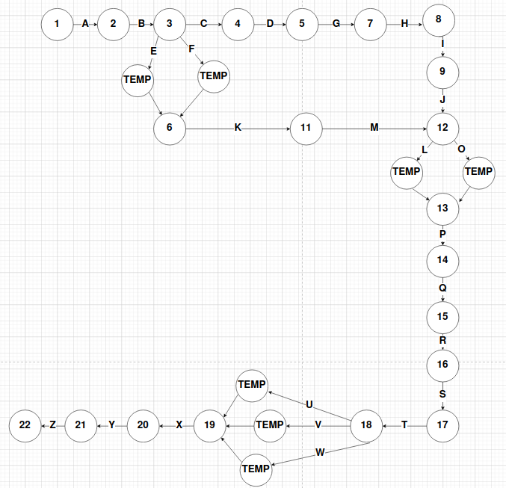Đường găng là ABCDGHIJLPQRSTU**VW**XY

3. TÀI CHÍNH.

1. **Chi phí tổng quan**

Chi phí tổng dự đoán là 212,330 triệu (tính theo phương pháp bottom - up (thời gian dựa trên thời gian bi quan) và phân chia theo các task dễ - trung bình - khó)

1. **Chi phí chi tiết**

**Bảng chi phí trực tiếp:**

|  |  |
| --- | --- |
| **Công việc** | Chi phí |
| Khảo sát | 5.760.000 vnd |
| Phân tích yêu cầu | 15.840.000 vnd |
| Xây dựng mô hình dữ liệu | 12.480.000 vnd |
| Thiết kế kiến trúc hệ thống | 15.360.000 vnd |
| Thiết kế giao diện | 10.560.000 vnd |
| Tạo nội dung | 3.360.000 vnd |
| Tối ưu hóa trải nghiệm người dùng | 5.120.000 vnd |
| Xác định thực thể và mối quan hệ | 3.600.000 vnd |
| Tối ưu hóa cơ sở dữ liệu | 2.640.000 vnd |
| Thiết kế quy trình sao lưu và phục hồi | 1.680.000 vnd |
| Lập trình CSDL | 1.000.000 vnd |
| Lập trình giao diện | 10.000.000 vnd |
| Phát triển chức năng giỏ hàng | 19.200.000 vnd |
| Tích hợp hệ thống thanh toán | 2.880.000 vnd |
| Kiểm thử hộp trắng | 17.280.000 vnd |
| Kiểm thử hộp đen | 8.640.000 vnd |
| Sửa lỗi hệ thống | 5.760.000 vnd |
| Phối hợp với bộ phận marketing | 7.200.000 vnd |
| Dev phối hợp với marketing | 7.920.000 vnd |
| Chạy quảng cáo trên nền tảng mxh | 35.520.000 vnd |
| Chạy quảng cáo trên nền tảng youtube | 11.830.000 vnd |
| Thuê viết bài quảng cáo | 2.500.000 vnd |
| Đóng gói | 2.880.000 vnd |
| Deploy dự án | 2.880.000 vnd |
| Bàn giao | 1.440.000 vnd |

**Chi phí gián tiếp**

|  |  |  |
| --- | --- | --- |
| Công việc | Chi tiết | Chi phí |
| Bảo trì | Duy trì hosting, tên miền | 10.000.000 vnd |
| Bảo trì hệ thống |

4. CẤU TRÚC BẢNG CÔNG VIỆC (WBS)

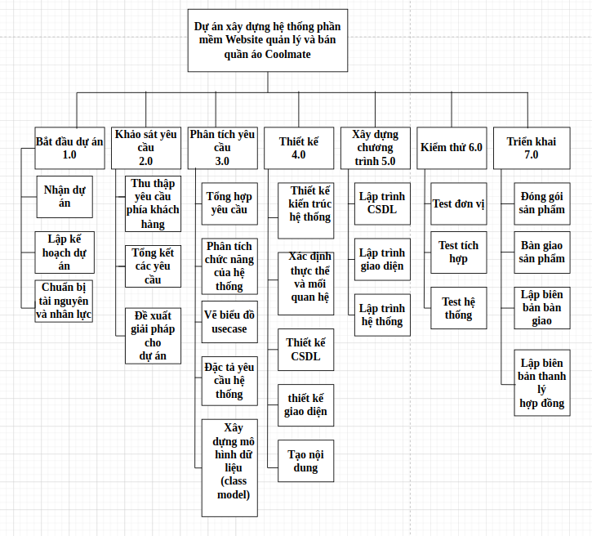Drawing 1: 123

**🖎** Danh sách sản phẩm

**Biên bản**

**Biên bản ký nhận dự án**

**Biên bản bàn giao sản phẩm**

**Biên bản test**

**Bảng CSDL**

**Bảng phân tích chức năng**

**Bảng phân tích yêu cầu**

**Giao diện**

**Giao diện demo**

**Giao diện chính thức**

**Giao diện module**

**Giao diện chi tiết**

**Giao diện ban đầu**

**Phần mềm quản lý**

**Module chương trình**

**Module theo yêu cầu**

**Module chức năng chính**

**Module đăng nhập**

**Module giỏ hàng**

**Module đặt hàng**

## 5. QUẢN LÝ CẤU HÌNH (CM)

* **QUY ĐỊNH**
* Đỗ Tiến Đạt (Nhân viên cấu hình) là người chịu trách nhiệm về quản lý cấu hình .
* Có một kho quản lý cấu hình được đặt tại văn phòng dự án.
* Nhân viên cấu hình sẽ bổ sung các điều khoản mới vào kho cấu hình.
* Xác định cấu hình
* Đơn vị cấu hình

Bao gồm tài liệu ,phần mềm phát triển ,thông tin về phần mềm hệ thống.

|  |  |  |  |
| --- | --- | --- | --- |
| STT | Loại tài liệu | Tên tài liệu | Mã số tài liệu |
| 1 | Doc | Quản lý dự án |  |
| 2 | Doc | Tài liệu đặc tả |  |
| 3 | js | Source code font-end |  |
| 4 | js | Source code back-end |  |
| 5 | Pdf | Lập trình javascript |  |

* Cấu hình sản phẩm (baseline)

|  |  |
| --- | --- |
| **Baseline ID** | **Giai đoạn** |
| STARTUP | Khởi tạo dự án |
| SRS | Phân tích và lập kế hoạch dự án |
| UI | Thiết kết giao diện |
| CODE | Hoàn thành code |
| BUILD | Đóng gói sản phẩm |
| PR | Tối ưu SEO, thuyền thông |
| PRODUCT | Bàn giao cho khách hàng |

* Lưu trữ cấu hình
* Thư mục phân tích và quản lý yêu cầu của hệ thông- dùng để lưu trữ khảo xác và các yêu cũng như các sơ đồ UML
* Thư mục phát triển - dùng để phát triển sản phẩm
* Thư mục kiểm soát - dùng để lưu các phiên bản của cấu hình.
* Thư mục lưu trữ - lưu các cấu hình.
* Thư mục sản phẩm- chứa sản phẩm đã được build

Quyền truy xuất :

| **Nhân viên** | **Quyền truy xuất** | **Đọc** | **Chèn** | **Thay thế** | **Xóa** |
| --- | --- | --- | --- | --- | --- |
| Nhóm trưởng | Thư mục phân tích và quản lý yêu cầu của hệ thông, Thư mục phát triển, Thư mục kiểm soát, Thư mục lưu trữ, Thư mục sản phẩm | T | T | T | T |
| Nhà phát triển | Thư mục sản phẩm | T | F | T | F |
| Nhà phát triển | Thư mục phát triển | T | T | T | F |
| Nhà phát triển | Thư mục phân tích và quản lý yêu cầu của hệ thông | T | F | F | F |
| Nhà phát triển | Thư mục lưu trữ | T | T | T | F |
| Nhà phát triển | Thư mục kiểm soát | T | T | F | F |
| Thư ký | Thư mục kiểm soát | T | T | T | T |
| Đặc tả viên | Thư mục phân tích và quản lý yêu cầu của hệ thông | T | T | T | T |
| Kiểm Thử viên | Thư mục phát triển | T | T | F | F |
| Kiểm Thử viên | Thử mục sản phẩm | T | F | F | F |

## 6. QUẢN LÝ CHẤT LƯỢNG

1. Lập kế hoạch chất lượng

* Bộ phận : Tổ quản lý chất lượng.

- Dự án : Xây dựng website quán lý và bán hàng.

- Chịu trách nhiệm : Đỗ Tiến Đạt

- Vai trò: Tổ trưởng tổ quản lý chất lượng.

* Quyết định tiêu chuẩn
  + Tính chức năng :
* Phù hợp với các yêu cầu của khách hàng – công ty.
* Phải đưa ra kết quả chính xác với hiệu quả cao.
* Phân quyền đăng nhập cho cho hệ thống, người có tài khoản mới được đăng nhập vào hệ thống .
  + Tính tin cậy
* Phải phục hồi được dữ liệu khi dữ liệu bị mất .
* Phần mềm phải thỏa mãn các chuẩn, dễ cài đặt .
  + Tính hiệu quả
* Phần mềm phải hoạt động hiệu quả, thời gian xử lý nhanh.
* Sử dụng hợp lý tài nguyên của hệ thống.
  + Khả năng bảo hành, bảo trì
* Bộ phận tester và lập trình viên đảm bảo phần mềm có thể phân tích và sửa chữa khi gặp lỗi.
* Đảm bảo phần mềm có thể bảo trì, sửa chữa khi khách hàng gặp sự cố trong thời gian bảo hành.
  + Tính khả chuyển
* Phần mềm chỉ thích nghi với hệ điều hành window.
  + Tính khả dụng
* Phần mềm phải có giao diện dễ hiểu và dễ sử dụng .
* Khách hàng(người dùng ) có thể học được .
* Bộ phận Tester(Nguyễn Văn Tuấn) có vai trò rà soát tất cả các kết quả chuyển giao công việc .
* Phương pháp Quản lý chất lượng

Theo . ISO/IEC 14598.

* Quy trình đánh giá chất lượng

*Quy trình đánh giá chất lượng*

1. Thiết lập khung đảm bảo chất lượng

* Các phương pháp luận ,tiêu chuẩn hướng dẫn hợp lý.
* Quy trình kiểm soát thay đổi hiệu quả với đội ngũ lập trình viên và tester ưu tú.
* Tập trung rà xét các hoạt động kiểm soát chất lượng .

|  |  |  |
| --- | --- | --- |
| **Hoạt động đảm bảo chất lượng** | **Công tác đảm bảo chất lượng** | **Thực hiện** |
| Kiểm tra và đánh giá các tài liệu dự án | Đo lường chất lượng cho dự án,Xác định tiêu chuẩn và yêu cầu,Ghi nhận phản hồi và cải thiện | Thư ký |
| Kiểm tra và đánh giá tiến trình làm việc của dự án | Xác định tiêu chuẩn và tiêu chí đánh giá ,Thiết kế quy trình kiểm tra và đánh giá,Sử dụng công cụ và phần mềm hỗ trợ, Thực hiện kiểm tra định kỳ | Thư ký |
| Đo lường chất lượng cho dự án | Xác định tiêu chuẩn đo lường chất lượng,Thiết kế phương pháp đo lường,Thu thập dữ liệu đo lường,Phân tích và đánh giá dữ liệu | Kiểm thử viên |
| Đánh giá và báo cáo chất lượng dự án | Tạo báo cáo chất lượng,Thiết kế phương pháp đánh giá | Thư ký |

1. Kiểm soát chất lượng

* Nguyễn Quang Huy sẽ lập văn bản để kiểm soát chất lượng
* Rà xét các nhóm lập trình của Đỗ Tiến Đạt.
* Rà xét ban điều hành
* Điều tra người sử dụng ngân hàng,đưa ra các câu hỏi phỏng vấn.

1. Triển khai các hoạt động hiệu chỉnh

* Giai đoạn giữa tháng 2 ,dự án đã diễn ra không theo kế hoạch, giao diện không tương thích với máyy điện thoại màn hình to.

→Điều chỉnh : Thuê chuyên gia thiết kế ui/ux Nguyễn Kim Long 1 ngày với chi phí 100 nghìn /1 ngày.

* Giai đoạn cuối tháng 3 ,bộ phận tester làm việc vất vả,không kịp cho tiến độ.

→Điều chỉnh Đỗ Tiến Đạt sang làm hỗ trợ bộ phận Tester cho

Nguyễn Văn Tuấn

# CHƯƠNG 3: PHÂN TÍCH RỦI RO.

1. QUÁ TRÌNH QUẢN LÝ RỦI RO TRONG KHẢO SÁT THỰC HIỆN DỰ ÁN.

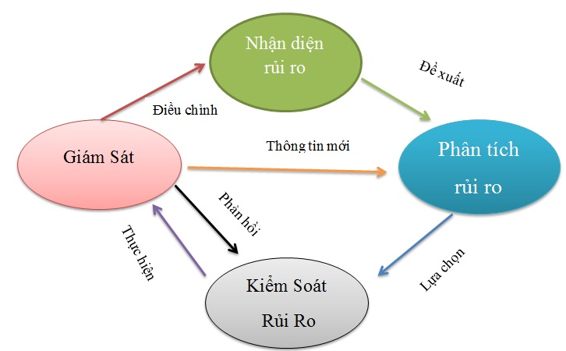

**1.1. Qui trình Quản lý rủi ro**

Mục đích của việc quản lý rủi ro dự án là giảm tối thiểu khả năng rủi ro trong khi đó tăng tối đa những cơ hội tiềm năng. Những tiến trình chính bao gồm:

* Lập Kế họach quản lý rủi ro: quyết định tiếp cận và họach định những công việc quản lý rủi ro cho dự án như thế nào
* Nhận biết rủi ro: xác định yếu tố rủi ro nào ảnh hưởng tới một dự án và tài liệu về những đặc điểm của chúng
* Phân tích tính chất rủi ro: đặc điểm, phận tích rủi ro ưu tiên xem xét những ảnh hưởng của chúng tới mục tiêu của dự án
* Phân tích mức độ rủi ro: xem xét khả năng có thể xảy ra và hậu quả của những rủi ro.
* Kế hoạch đối phó rủi ro: thực hiện những bước đề cao những cơ hội và cắt giảm bớt những mối đe doạ đáp ứng những mục tiêu của dự án.
* Giám sát và kiểm soát rủi ro: giám sát rủi ro đã phát hiện, nhận biết rủi ro mới, cắt giảm rủi ro, và đánh giá hiệu quả của việc cắt giảm rủi ro.

**1.2. Lập kế hoạch quản lý rủi ro**

Thành viên trong dự án nên xem xét các tài liệu của dự án và nắm được nguy cơ dẫn tới rủi ro của nhà tài trợ của công ty.Mức độ chi tiết sẽ thay đổi những yêu cầu của dự án

Trong Lập Kế họach rủi ro, cần phải có thêm Kế họach dự phòng, Kế họach rút lui, Quỹ dự phòng:

* Kế hoạch dự phòng (đối phó những bất ngờ) là những hoạt động xác định trước mà thành viên của dự án sẽ thực hiện nếu một sự kiện rủi ro xuất hiện
* Kế hoạch rút lui được thực hiện cho những rủi ro có tác động lớn tới những yêu cầu mục tiêu của dự án
* Quỹ dự phòng (bất ngờ) hay tiền trợ cấp được giữ bởi nhà tài trợ và có thể dùng giảm nhẹ chi phí hay rủi ro lịch biểu nếu có những sự thay đổi về phạm vi hay chất lượng

**1.3. Nhận biết rủi ro**

Nhận biết rủi ro là quy trình nắm bắt những gì không thoả mãn tiềm tàng từ bên ngoài liên quan tới mỗi dự án. Một số công cụ và kỹ thuật Nhận biết rủi ro bao gồm:

* Phát huy trí tuệ dân chủ (Brainstorming).
* Kỹ thuật Delphi.
* Phỏng vấn (Interviewing)
* Phân tích SWOT = Strong – Weak – Opportunity - Threats (Mạnh-Yếu-Thời cơ - Nguy cơ)

**1.4. Kế hoạch đối phó rủi ro**

Sau khi nhận biết mức độ rủi ro, bạn phải quyết định đối phó như thế nào. Ta có 4 chiến lược chính:

* Tránh rủi ro: loại trừ mộ các rõ ràng mối đe dọa hay rủi ro, thường loại trừ nguyên nhân.
* Chấp nhận rủi ro: chấp nhận kết quả nếu rủi ro xảy ra.
* Thuyên chuyển rủi ro: luân phiên hậu quả rủi ro và giao trách nhiệm quản lý cho bên thứ ba.
* Giảm nhẹ rủi ro: việc giảm bớt ảnh hưởng một sự kiện rủi ro bằng việc cắt giảm những gì có thể khi sự cố xảy ra.

**1.5. Giám sát và kiểm soát rủi ro**

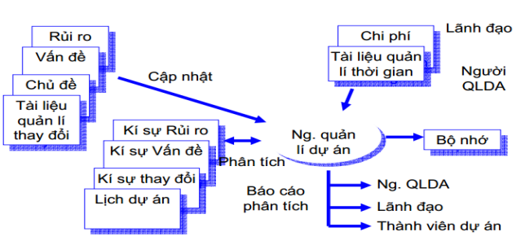

* Giám sát và kiểm soát rủi ro liên quan tới việc hiểu biết tình trạng của chúng.
* Kiểm soát rủi ro liên quan đến việc thực hiện kế hoạch quản lý rủi ro khi chúng xảy ra.
* Kết quả chính của việc giám sát và kiểm soát rủi ro là điều chỉnh hoạt động, yêu cầu thay đổi dự án, cập nhật những kế hoạch mới
* Kiểm soát đối phó rủi ro liên quan đến việc chấp hành những quy trình quản lý rủi ro và kế hoạch rủi ro để đối phó với những sự kiện rủi ro.
* Rủi ro phải được kiểm soát cơ bản theo đặc điểm từng giai đoạn cụ thể, có sự quyết định đối với những rủi ro và có chiến lược làm giảm nhẹ rủi ro

1. LẬP BIỂU PHÂN TÍCH RỦI RO CỦA DỰ ÁN.

|  |  |  |  |  |
| --- | --- | --- | --- | --- |
| **Mô tả** | **Giả thiết** | **Xác xuất** | **Ảnh hưởng** | **Phản ứng** |
| **Rủi ro về kế hoạch** | | | | |
| Thiếu nguồn lực | Không có nguồn lực đủ để hoàn thành dự án | Cao | Cao | Thuê thêm nhân sự hoặc tăng tài trợ tài chính |
| Sự cố công nghệ | Có thể xảy ra vấn đề kỹ thuật không mong muốn | Trung bình | Trung bình | Dự phòng cho các giải pháp thay thế hoặc sửa chữa |
| Thay đổi yêu cầu | Yêu cầu dự án thay đổi hoặc mở rộng | Cao | Trung bình | Xác định và đàm phán các biến thể với khách hàng |
| Khối lượng công việc lớn | Số lượng công việc vượt quá dự kiến | Trung bình | Cao | Tăng nguồn lực hoặc điều chỉnh kế hoạch dự án |
| Thiếu kinh phí | Ngân sách không đủ để hoàn thành dự án | Cao | Cao | Tìm kiếm nguồn tài trợ bổ sung hoặc cắt giảm chi phí |
| Rủi ro về đối tác | Đối tác không thực hiện cam kết hoặc phá vỡ hợp đồng | Trung bình | Trung bình | Sử dụng các phương tiên pháp lý hoặc tìm đối tác mới |
| Sự cố về quản lý dự án | Lãnh đạo dự án không hiệu quả hoặc xung đột | Trung bình | Cao | Thực hiện các biện pháp để giải quyết xung đột và cải thiện quản lý dự án |
| Rủi ro về thời gian | Dự án vượt quá lịch trình dự kiến | Trung bình | Cao | Tăng nguồn lực hoặc điều chỉnh lịch trình dự án |
| Rủi ro về chất lượng | Sản phẩm hoặc dịch vụ không đáp ứng yêu cầu chất lượng | Trung bình | Trung bình | Tăng kiểm tra chất lượng và thực hiện kiểm soát chất lượng |

# CHƯƠNG 4: QUẢN LÝ – KIỂM SOÁT THỰC HIỆN DỰ ÁN.

1. QUY TRÌNH QUẢN LÝ

Người quản lý dự án quản lý tiến trình thực hiện dự án tại các mốc kiểm soát, dùng mọi phương sách để xác định xem các công việc (nói riêng) và toàn bộ dự án (nói chung) hiện đang tiến triển như thế nào.

Người quản lý dự án phải luôn luôn sát sao với từng giai đoạn của dự án, tại các thời điểm của các giai đoạn nhất định, các trưởng nhóm sẽ phải báo cáo tiến độ công việc của nhóm mình hoặc của từng cá nhân với người quản lý dự án, trong đó phải nêu bật những điều đã làm được và những điều chưa làm được để người quản lý dự án có một sự điều chỉnh nhất định sao cho hợp lý.

Tài liệu tại các mốc là các báo cáo của các nhóm trưởng và biên bản các cuộc họp.

1. CÁC MỐC KIỂM SOÁT

**🖎 Sơ đồ quản lý**

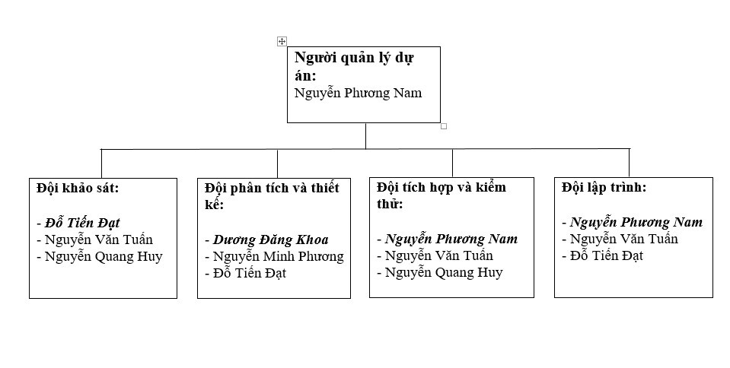

**🖎 Mốc kiểm soát**

|  |  |  |  |  |
| --- | --- | --- | --- | --- |
| **Mã** | **Kết thúc giai đoạn** | **Ngày báo cáo** | **Tài liệu & Mô tả** | **Trách nhiệm** |
| 1 | Khởi động dự án | 07/03/2024 | - Nhận dự án và quyết định khởi động dự án (văn bản kèm theo)  - Chuẩn bị nguồn lực và nhân sự | Người quản lý dự án |
| 2 | Khảo sát và phân tích yêu cầu | 28/03/2024 | -Báo cáo khảo sát hệ thống (Khảo sát trên MXH, nhu cầu người dùng thực tế, hẹn gặp khách hàng tiềm năng) | Đội phân tích và thiết kế |
| 3 | Thiết kế giao diện trang chủ | 11/04/2024 | - Bản phân tích hệ thống dựa trên yêu cầu khách hàng  - Bản đặc tả thiết kế giao diên  - Hoàn thành bản phân tích thiết kế hệ thống và giao trang chủ | Đội phân tích và thiết kế |
| 4 | Thiết kế Database | 02/05/2024 | - Xây dựng CSDL theo bản phân tích hệ thống | Đội lập trình |
| 5 | Lập trình và tích hợp hệ thống | 30/05/2024 | - Báo cáo tiến độ lập trình  - Bàn giao module chương trình | Đội lập trình |
| 6 | Phát triển chức năng giỏ hàng | 13/06/2024 | - Phân tích yêu cầu từ người dùng thực tế, thực hiện thiết kế chức năng giỏ hàng  - Báo cáo tiến độ lập trình | Đội lập trình |
| 7 | Tích hợp hệ thống thanh toán | 27/06/2024 | - Phân tích yêu cầu từ người dùng thực tế, thực hiện thiết kế chức năng thanh toán  - Báo cáo tiến độ lập trình | Đội lập trình |
| 8 | Kiểm thử và khắc phục lỗi | 04/07/2024 | - Kế hoạch kiểm thử  - Các kịch bản kiểm thử  - Các biên bản kiểm thử  - Tài liệu hướng dẫn sử dụng sản phẩm  - Báo cáo tiến độ | Đội kiểm thử và toàn nhóm |
| 9 | Phối hợp với bộ phận Marketing | 11/07/2024 | - Bảng mô tả sản phẩm  - Tài liệu Marketing  - Báo cáo tiến độ | Người quản lý dự án |
| 10 | Chạy quảng cáo website | 18/07/2024 | - Sau khi lên kế hoạch cùng bộ phận Marketing, Tiến hành thực hiện chạy quảng cáo  - Báo cáo tiến độ | Người quản lý dự án |
| 11 | Kết kết dự án | 21/07/2024 | Biên bản bàn giao và thanh lý hợp đồng | Người quản lý dự án và toàn nhóm |

1. DIỄN BIẾN QUÁ TRÌNH THỰC HIỆN DỰ ÁN

Diễn biến quá trình thực hiện dự án được mô tả thông qua các mốc dự án đã xác định. Tại các mốc kiểm soát sẽ diễn ra các cuộc họp, nhằm xem xét tiến độ thực hiện, các khó khăn cần khắc phục và kế hoạch tiếp theo.

Để theo dõi tiến trình quản lý dự án, chúng ta xem xét các biên bản họp dự án tương ứng với các mốc kiểm soát đã chọn

* **Khởi động dự án**

|  |  |
| --- | --- |
| **Biên bản họp dự án** | |
| Tên Dự án | Quản Lý Dự Án Xây Dựng Website Quản Lý Và Bán Quần Áo |
| Mã dự án | JAV01 |
| Nội dung công việc | Quyết định khởi động dự án |
| Chủ trì cuộc họp | Nguyễn Phương Nam |
| Thư ký | Nguyễn Quang Huy |
| Những người tham gia | Dương Đăng Khoa  Nguyễn Văn Tuấn  Đỗ Tiến Đạt |
| Thời gian | 01/03/2024 |
| Địa điểm | Trường Đại Học CNTT & Truyền Thông |
| Mục đích | Công bố việc khởi động dự án, dự kiến các công việc cần làm, bàn giao kế hoạch tiếp theo. |

**🖎 Tiến độ hiện tại**

|  |  |  |  |  |  |
| --- | --- | --- | --- | --- | --- |
| **STT** | **Công việc** | **Thực hiện** | **Kết quả** | **Lý do không hoàn thành** | **Hướng giải quyết** |
| 1 | Khởi động | Nhóm dự án | Thành Công | Không | Nhận Dự Án Và Triển Khai |

**🖎 Kế hoạch tiếp theo**

|  |  |  |  |  |
| --- | --- | --- | --- | --- |
| **STT** | **Công việc** | **Nhóm thực hiện** | **Kết quả cần đặt** | **Thời hạn** |
| 1 | Khảo sát và phân tích yêu cầu | Đội phân tích và thiết kế | Báo cáo khảo sát hệ thống | 08/03/2024 đến hết 28/03/2024 |

**🖎 Các tài liệu**

|  |  |  |
| --- | --- | --- |
| **STT** | **Mã số** | **Tài liệu** |
| 1 | QĐ/NT01-1 | Biên bản quyết định khởi động dự án |
| 2 | QĐ/NT01-2 | Biên bản cuộc họp |

* **Khảo sát và phân tích yêu cầu**

**Ghi chú:** Sau khi hoàn thiến sơ bộ bản phân tích về chức năng và mô tả khung giao diện, tổ dự án cần phải gặp gỡ và trao đổi với khách hàng để hoàn chỉnh lại những điểm chưa đạt (nếu có) để đảm bảo rằng những yêu cầu về sản phẩm phải đúng theo những yêu cầu khách hàng.

|  |  |
| --- | --- |
| **Biên bản họp dự án** | |
| Tên Dự án | Quản Lý Dự Án Xây Dựng Website Quản Lý Và Bán Quần Áo |
| Mã dự án | JAV01 |
| Nội dung công việc | Khảo sát hệ thống (Khảo sát trên MXH, nhu cầu người dùng thực tế, hẹn gặp khách hàng tiềm năng) |
| Chủ trì cuộc họp | Nguyễn Phương Nam |
| Thư ký | Nguyễn Quang Huy |
| Những người tham gia | Dương Đăng Khoa  Nguyễn Văn Tuấn  Đỗ Tiến Đạt |
| Thời gian | 08/03/2024 |
| Địa điểm | Trường Đại Học CNTT & Truyền Thông |
| Mục đích | Dựa trên bản khảo sát, yêu cầu khách hàng tiến hành  xây dựng bản đặc tả các yêu cầu của khách hàng |

**🖎 Tiến độ hiện tại**

|  |  |  |  |  |  |
| --- | --- | --- | --- | --- | --- |
| **STT** | **Công việc** | **Thực hiện** | **Kết quả** | **Lý do không hoàn thành** | **Hướng giải quyết** |
| 1 | Khảo sát và phân tích yêu cầu | Đội phân tích và thiết kế | Bản báo các khảo sát | Không |  |

**🖎 Kế hoạch tiếp theo**

|  |  |  |  |  |
| --- | --- | --- | --- | --- |
| **STT** | **Công việc** | **Nhóm thực hiện** | **Kết quả cần đặt** | **Thời hạn** |
| 1 | Thiết kế giao diện trang chủ | Đội lập trình | - Bản đặc tả thiết kế giao diên  - Lập trình thiết kế giao diện trang chủ | 29/03/2024 đến hết 11/04/2024 |

**🖎 Các tài liệu**

|  |  |  |
| --- | --- | --- |
| **STT** | **Mã số** | **Tài liệu** |
| 1 | KH/NT01-1 | Tài liệu khảo sát |
| 2 | QĐ/NT01-3 | Tài liệu từ yêu cầu của người dùng |

* **Thiết kế giao diện trang chủ**

|  |  |
| --- | --- |
| **Biên bản họp dự án** | |
| Tên Dự án | Quản Lý Dự Án Xây Dựng Website Quản Lý Và Bán Quần Áo |
| Mã dự án | JAV01 |
| Nội dung công việc | Lập trình giao diện trang chủ |
| Chủ trì cuộc họp | Nguyễn Phương Nam |
| Thư ký | Nguyễn Quang Huy |
| Những người tham gia | Dương Đăng Khoa  Nguyễn Văn Tuấn  Đỗ Tiến Đạt |
| Thời gian | 29/03/2024 |
| Địa điểm | Trường Đại Học CNTT & Truyền Thông |
| Mục đích | Dựa trên bản khảo sát, yêu cầu khách hàng tiến hành  xây dựng bản đặc tả thiết kế giao diện trang chủ |

**🖎 Tiến độ hiện tại**

|  |  |  |  |  |  |
| --- | --- | --- | --- | --- | --- |
| **STT** | **Công việc** | **Thực hiện** | **Kết quả** | **Lý do không hoàn thành** | **Hướng giải quyết** |
| 1 | Thiết kế giao diện trang chủ | Đội lập trình | Hoàn thành thiết kế giao diện | Không |  |

**🖎 Kế hoạch tiếp theo**

|  |  |  |  |  |
| --- | --- | --- | --- | --- |
| **STT** | **Công việc** | **Nhóm thực hiện** | **Kết quả cần đặt** | **Thời hạn** |
| 1 | Thiết kế Database | Đội lập trình | - Dựa vào bản phân tích hệ thống thiết kế CSDL | 12/04/2024đến hết 02/05/2024 |

**🖎 Các tài liệu**

|  |  |  |
| --- | --- | --- |
| **STT** | **Mã số** | **Tài liệu** |
| 1 | KH/NT01-2 | Tài liệu lập trình |
| 2 | QĐ/NT01-4 | Tài liệu từ yêu cầu của người dùng |

* **Thiết kế Database**

|  |  |
| --- | --- |
| **Biên bản họp dự án** | |
| Tên Dự án | Quản Lý Dự Án Xây Dựng Website Quản Lý Và Bán Quần Áo |
| Mã dự án | JAV01 |
| Nội dung công việc | Thiết kế Database |
| Chủ trì cuộc họp | Nguyễn Phương Nam |
| Thư ký | Nguyễn Quang Huy |
| Những người tham gia | Dương Đăng Khoa  Nguyễn Văn Tuấn  Đỗ Tiến Đạt |
| Thời gian | 12/04/2024 |
| Địa điểm | Trường Đại Học CNTT & Truyền Thông |
| Mục đích | Dựa trên bản phân tích hệ thống, xây dựng CSDL |

**🖎 Tiến độ hiện tại**

|  |  |  |  |  |  |
| --- | --- | --- | --- | --- | --- |
| **STT** | **Công việc** | **Thực hiện** | **Kết quả** | **Lý do không hoàn thành** | **Hướng giải quyết** |
| 1 | Thiết kế Database | Đội lập trình | Hoàn thành | Không |  |

**🖎 Kế hoạch tiếp theo**

|  |  |  |  |  |
| --- | --- | --- | --- | --- |
| **STT** | **Công việc** | **Nhóm thực hiện** | **Kết quả cần đặt** | **Thời hạn** |
| 1 | Lập trình & tích hợp hệ thống | Đội lập trình | - Báo cáo tiến độ lập trình  - Bàn giao module chương trình | 03/05/2024đến hết 30/05/2024 |

**🖎 Các tài liệu**

|  |  |  |
| --- | --- | --- |
| **STT** | **Mã số** | **Tài liệu** |
| 1 | KH/NT01-3 | Tài liệu lập trình |
| 2 | QĐ/NT01-5 | Tài liệu yêu cầu hệ thống |

* **Lập trình & tích hợp hệ thống**

|  |  |
| --- | --- |
| **Biên bản họp dự án** | |
| Tên Dự án | Quản Lý Dự Án Xây Dựng Website Quản Lý Và Bán Quần Áo |
| Mã dự án | JAV01 |
| Nội dung công việc | Lập trình & tích hợp hệ thống |
| Chủ trì cuộc họp | Nguyễn Phương Nam |
| Thư ký | Nguyễn Quang Huy |
| Những người tham gia | Dương Đăng Khoa  Nguyễn Văn Tuấn  Đỗ Tiến Đạt |
| Thời gian | 30/05/2024 |
| Địa điểm | Trường Đại Học CNTT & Truyền Thông |
| Mục đích | Bàn giao module chương trình |

**🖎 Tiến độ hiện tại**

|  |  |  |  |  |  |
| --- | --- | --- | --- | --- | --- |
| **STT** | **Công việc** | **Thực hiện** | **Kết quả** | **Lý do không**  **hoàn thành** | **Hướng giải quyết** |
| 1 | Lập trình & tích hợp hệ thống | Đội lập trình | Hoàn thành | Không |  |

**🖎 Kế hoạch tiếp theo**

|  |  |  |  |  |
| --- | --- | --- | --- | --- |
| **STT** | **Công việc** | **Nhóm thực hiện** | **Kết quả cần đặt** | **Thời hạn** |
| 1 | Phát triển chức năng giỏ hàng | Đội lập trình | Phân tích yêu cầu từ người dùng thực tế, thực hiện thiết kế chức năng giỏ hàng | 31/05/2024  đến hết 13/06/2024 |

**🖎 Các tài liệu**

|  |  |  |
| --- | --- | --- |
| **STT** | **Mã số** | **Tài liệu** |
| 1 | KH/NT01-4 | Tài liệu lập trình |
| 2 | QĐ/NT01-6 | Tài liệu hệ thống |

* **Phát triển chức năng giỏ hàng**

|  |  |
| --- | --- |
| **Biên bản họp dự án** | |
| Tên Dự án | Quản Lý Dự Án Xây Dựng Website Quản Lý Và Bán Quần Áo |
| Mã dự án | JAV01 |
| Nội dung công việc | Phát triển chức năng giỏ hàng |
| Chủ trì cuộc họp | Nguyễn Phương Nam |
| Thư ký | Nguyễn Quang Huy |
| Những người tham gia | Dương Đăng Khoa  Nguyễn Văn Tuấn  Đỗ Tiến Đạt |
| Thời gian | 18/02/2024 |
| Địa điểm | Trường Đại Học CNTT & Truyền Thông |
| Mục đích | Phân tích yêu cầu từ người dùng thực tế, thực hiện thiết kế chức năng giỏ hàng |

**🖎 Tiến độ hiện tại**

|  |  |  |  |  |  |
| --- | --- | --- | --- | --- | --- |
| **STT** | **Công việc** | **Thực hiện** | **Kết quả** | **Lý do không hoàn thành** | **Hướng giải quyết** |
| 1 | Xây dựng chức năng giỏ hàng | Đội lập trình | Hoàn thành | Không |  |

**🖎 Kế hoạch tiếp theo**

|  |  |  |  |  |
| --- | --- | --- | --- | --- |
| **STT** | **Công việc** | **Nhóm thực hiện** | **Kết quả cần đặt** | **Thời hạn** |
| 1 | Tích hợp hệ thống thanh toán | Đội lập trình | Phân tích yêu cầu từ người dùng thực tế, thực hiện thiết kế chức năng thanh toán | 14/06/2024 đến hết 27/06/2024 |

**🖎 Các tài liệu**

|  |  |  |
| --- | --- | --- |
| **STT** | **Mã số** | **Tài liệu** |
| 1 | KH/NT01-5 | Tài liệu lập trình |
| 2 | QĐ/NT01/7 | Tài liệu khảo sát từ người dùng |

* **Tích hợp hệ thống thanh toán**

|  |  |
| --- | --- |
| **Biên bản họp dự án** | |
| Tên Dự án | Quản Lý Dự Án Xây Dựng Website Quản Lý Và Bán Quần Áo |
| Mã dự án | JAV01 |
| Nội dung công việc | Xây dựng chức năng thanh toán |
| Chủ trì cuộc họp | Nguyễn Phương Nam |
| Thư ký | Nguyễn Quang Huy |
| Những người tham gia | Dương Đăng Khoa  Nguyễn Văn Tuấn  Đỗ Tiến Đạt |
| Thời gian | 14/06/2024 |
| Địa điểm | Trường Đại Học CNTT & Truyền Thông |
| Mục đích | Phân tích yêu cầu từ người dùng thực tế, thực hiện thiết kế chức năng thanh toán |

**🖎 Tiến độ hiện tại**

|  |  |  |  |  |  |
| --- | --- | --- | --- | --- | --- |
| **STT** | **Công việc** | **Thực hiện** | **Kết quả** | **Lý do không**  **hoàn thành** | **Hướng giải quyết** |
| 1 | Xây dựng chức năng thanh toán | Đội lập trình | Hoàn thành | Không |  |

**🖎 Kế hoạch tiếp theo**

|  |  |  |  |  |
| --- | --- | --- | --- | --- |
| **STT** | **Công việc** | **Nhóm thực hiện** | **Kết quả cần đặt** | **Thời hạn** |
| 1 | Kiểm thử & sửa lỗi | Đội kiểm thử và toàn nhóm | Thực hiện kiểm thử và sửa lỗi | 28/06/2024  đến hết 04/07/2024 |

**🖎 Các tài liệu**

|  |  |  |
| --- | --- | --- |
| **STT** | **Mã số** | **Tài liệu** |
| 1 | KH/NT01-4 | Tài liệu lập trình |
| 2 | QĐ/NT01-6 | Tài liệu khảo sát từ người dùng |

**Kiểm thử & Sửa lỗi**

|  |  |
| --- | --- |
| **Biên bản họp dự án** | |
| Tên Dự án | Quản Lý Dự Án Xây Dựng Website Quản Lý Và Bán Quần Áo |
| Mã dự án | JAV01 |
| Nội dung công việc | Kiểm thử phần mềm |
| Chủ trì cuộc họp | Nguyễn Phương Nam |
| Thư ký | Nguyễn Quang Huy |
| Những người tham gia | Dương Đăng Khoa  Nguyễn Văn Tuấn  Đỗ Tiến Đạt |
| Thời gian | 28/06/2024 |
| Địa điểm | Trường Đại Học CNTT & Truyền Thông |
| Mục đích | Lên kế hoạch, kịch bản kiểm thử |

**🖎 Tiến độ hiện tại**

|  |  |  |  |  |  |
| --- | --- | --- | --- | --- | --- |
| **STT** | **Công việc** | **Thực hiện** | **Kết quả** | **Lý do không**  **hoàn thành** | **Hướng giải quyết** |
| 1 | Kiểm thử | Đội kiểm thử và toàn nhóm | Chưa hoàn thành | Còn 1 số lỗi chưa khắc phục | Đội lập trình tiếp tục khắc phục lỗi. |

**🖎 Kế hoạch tiếp theo**

|  |  |  |  |  |
| --- | --- | --- | --- | --- |
| **STT** | **Công việc** | **Nhóm thực hiện** | **Kết quả cần đặt** | **Thời hạn** |
| 1 | Phối hợp với bộ phận Marketing | Người quản lý dự án | Lên kế hoạch để chạy quảng cáo | 05/07/2024  đến hết 11/07/2024 |

**🖎 Các tài liệu**

|  |  |  |
| --- | --- | --- |
| **STT** | **Mã số** | **Tài liệu** |
| 1 | KH/NT01-4 | Tài liệu kiểm thử |
| 2 | QĐ/NT01-6 | Tài liệu khảo sát |

* **Phối hợp với bộ phận Marketing**

|  |  |
| --- | --- |
| **Biên bản họp dự án** | |
| Tên Dự án | Quản Lý Dự Án Xây Dựng Website Quản Lý Và Bán Quần Áo |
| Mã dự án | JAV01 |
| Nội dung công việc | Phối hợp với bộ phận marketing |
| Chủ trì cuộc họp | Nguyễn Phương Nam |
| Thư ký | Nguyễn Quang Huy |
| Những người tham gia | Dương Đăng Khoa  Nguyễn Văn Tuấn  Đỗ Tiến Đạt |
| Thời gian | 05/07/2024 |
| Địa điểm | Trường Đại Học CNTT & Truyền Thông |
| Mục đích | Lên kế hoạch để chạy quảng cáo |

**🖎 Tiến độ hiện tại**

|  |  |  |  |  |  |
| --- | --- | --- | --- | --- | --- |
| **STT** | **Công việc** | **Thực hiện** | **Kết quả** | **Lý do không**  **hoàn thành** | **Hướng giải quyết** |
| 1 | Phối hợp với bộ phận marketing | Người quản lý dự án | Hoàn thành | Không |  |

**🖎 Kế hoạch tiếp theo**

|  |  |  |  |  |
| --- | --- | --- | --- | --- |
| **STT** | **Công việc** | **Nhóm thực hiện** | **Kết quả cần đặt** | **Thời hạn** |
| 1 | Chạy quảng cáo Website | Người quản lý dự án & bộ phận Marketing | Chạy thành công quảng cáo | 12/07/2024  đến hết 18/07/2024 |

**🖎 Các tài liệu**

|  |  |  |
| --- | --- | --- |
| **STT** | **Mã số** | **Tài liệu** |
| 1 | KH/NT01-4 | Tài liệu Marketing |
| 2 | QĐ/NT01-6 | Tài liệu mô tả sản phẩm |

* **Chạy quảng cáo Website**

|  |  |
| --- | --- |
| **Biên bản họp dự án** | |
| Tên Dự án | Quản Lý Dự Án Xây Dựng Website Quản Lý Và Bán Quần Áo |
| Mã dự án | JAV01 |
| Nội dung công việc | Chạy quảng cáo |
| Chủ trì cuộc họp | Nguyễn Phương Nam |
| Thư ký | Nguyễn Quang Huy |
| Những người tham gia | Dương Đăng Khoa  Nguyễn Văn Tuấn  Đỗ Tiến Đạt  Bộ phận Marketing |
| Thời gian | 12/07/2024 |
| Địa điểm | Trường Đại Học CNTT & Truyền Thông |
| Mục đích | Chạy thành công quảng cáo Website |

**🖎 Tiến độ hiện tại**

|  |  |  |  |  |  |
| --- | --- | --- | --- | --- | --- |
| **STT** | **Công việc** | **Thực hiện** | **Kết quả** | **Lý do không**  **hoàn thành** | **Hướng giải quyết** |
| 1 | Chạy quảng cáo | Người quản lý dự án & bộ phận marketing | Hoàn thành | Không |  |

**🖎 Kế hoạch tiếp theo**

|  |  |  |  |  |
| --- | --- | --- | --- | --- |
| **STT** | **Công việc** | **Nhóm thực hiện** | **Kết quả cần đặt** | **Thời hạn** |
| 1 | Kết thúc dư án | Người quản lý dự án và toàn nhóm | Biên bản bàn giao và thanh lý hợp đồng | 19/07/2024  đến hết 21/07/2024 |

**🖎 Các tài liệu**

|  |  |  |
| --- | --- | --- |
| **STT** | **Mã số** | **Tài liệu** |
| 1 | KH/NT01-4 | Tài liệu Marketing |
| 2 | QĐ/NT01-6 | Tài liệu mô tả sản phẩm |

* **Kết thúc dự án**

|  |  |
| --- | --- |
| **Biên bản họp dự án** | |
| Tên Dự án | Quản Lý Dự Án Xây Dựng Website Quản Lý Và Bán Quần Áo |
| Mã dự án | JAV01 |
| Nội dung công việc | Hoàn thành báo cáo dự án |
| Chủ trì cuộc họp | Nguyễn Phương Nam |
| Thư ký | Nguyễn Quang Huy |
| Những người tham gia | Dương Đăng Khoa  Nguyễn Văn Tuấn  Đỗ Tiến Đạt |
| Thời gian | 19/07/2024 |
| Địa điểm | Trường Đại Học CNTT & Truyền Thông |
| Mục đích | Báo cáo và bàn giao dự án |

**🖎 Tiến độ hiện tại**

|  |  |  |  |  |  |
| --- | --- | --- | --- | --- | --- |
| **STT** | **Công việc** | **Thực hiện** | **Kết quả** | **Lý do không**  **hoàn thành** | **Hướng giải quyết** |
| 1 | Kết thúc dự án | Người quản lý dự án | Hoàn thành | Không |  |

**🖎 Các tài liệu**

|  |  |  |
| --- | --- | --- |
| **STT** | **Mã số** | **Tài liệu** |
| 1 | KH/NT01-4 | Tài liệu dự án |
| 2 | QĐ/NT01-6 | Tài liệu hợp đồng |

# CHƯƠNG 5: CÔNG CỤ HỖ TRỢ, PHỤC VỤ DỰ ÁN

1. BẢNG CHI TIẾT TIẾN ĐỘ

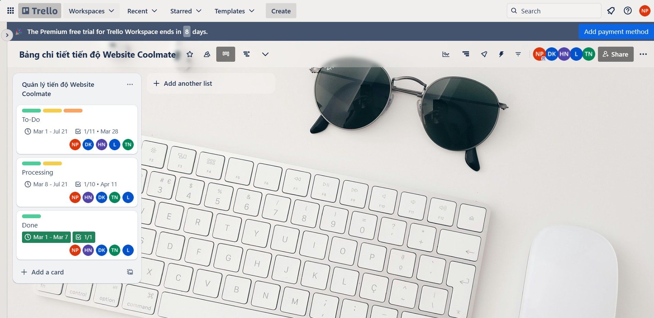

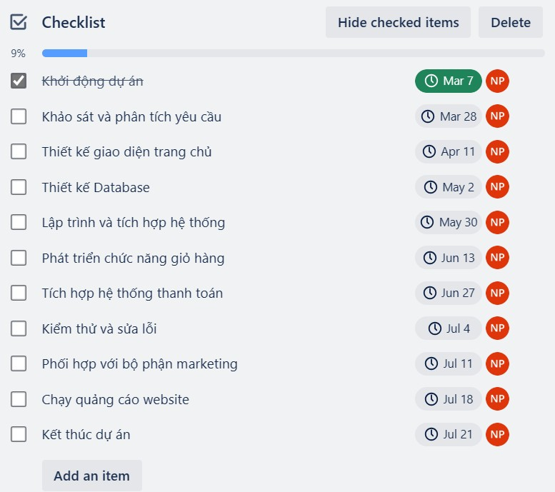

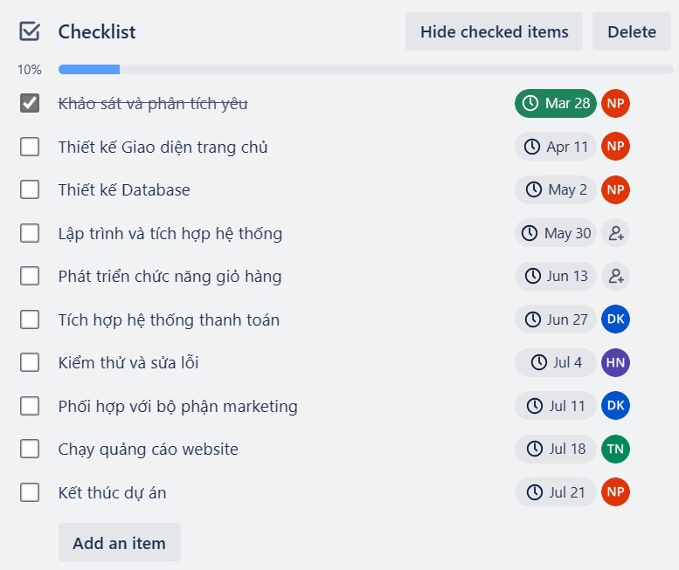

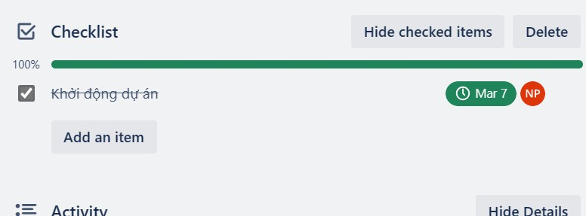

Sơ đồ gantt cho quản lý thời gian:

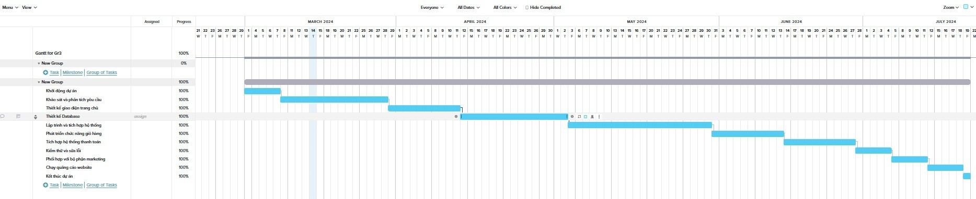

2. BẢNG NGUỒN LỰC CÔNG VIỆC

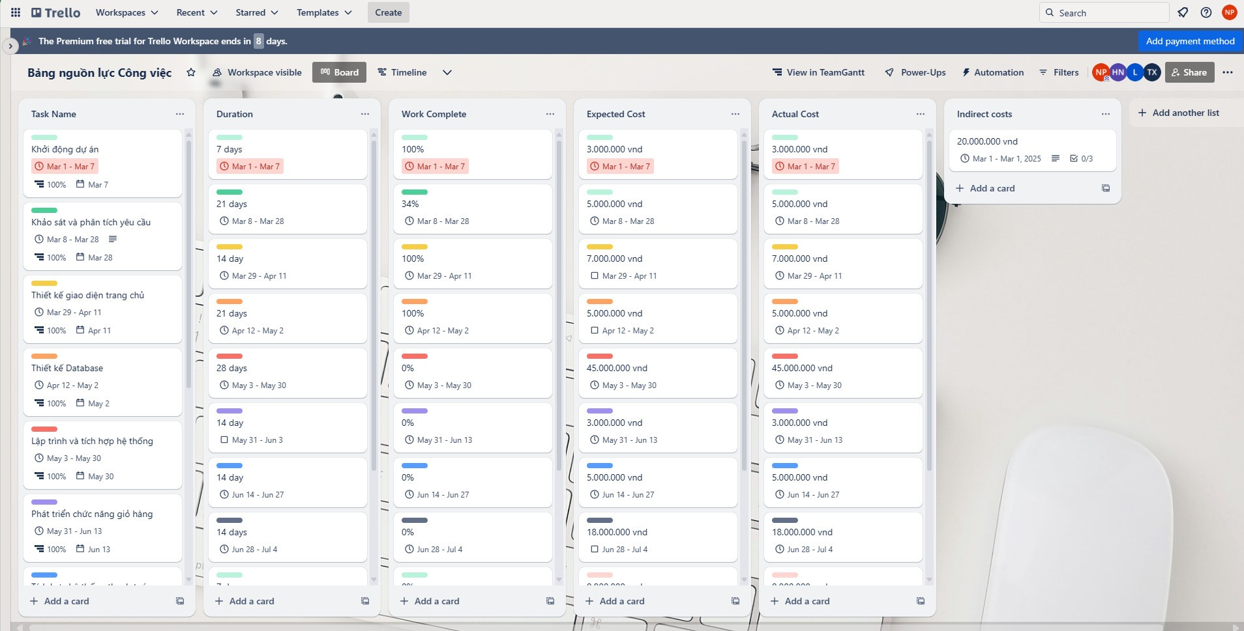

# CHƯƠNG 6: KẾT THÚC DỰ ÁN.

1. GIAO DIỆN CHƯƠNG TRÌNH

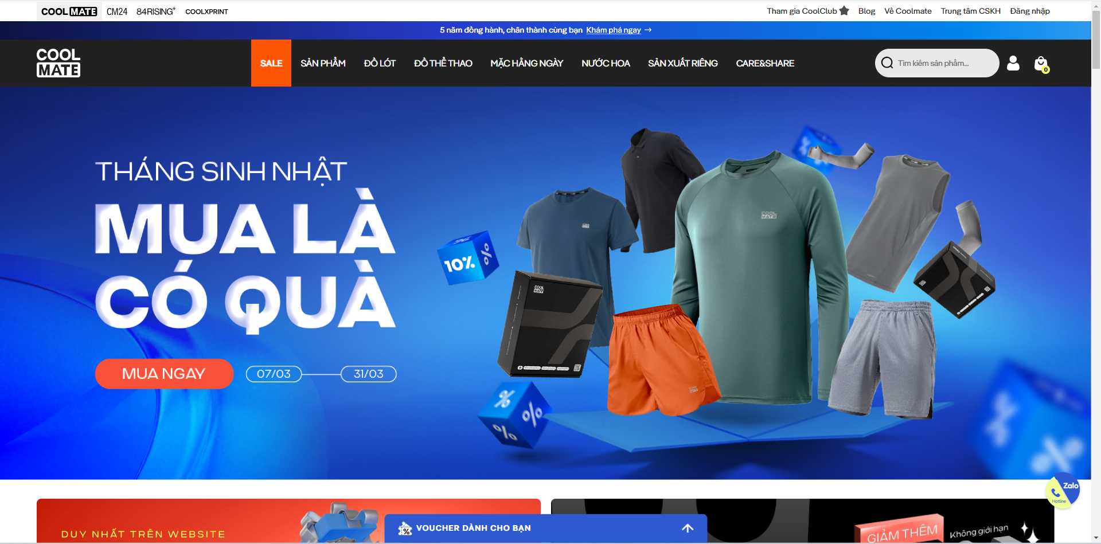

1. TỔNG KẾT DỰ ÁN

* Lý do phát triển dự án

Dự án xây dựng đáp ứng nhu cầu ngày càng lớn của khách hàng trong lĩnh vực mua sắm online. Giúp cho hoạt động kinh doanh của công ty coolmate trở nên thuận lợi hơn.

* Những kết quả đã đạt được

Dự án đã hoàn thành theo mục tiêu đề ra và đi vào hoạt động.

- Bước đầu đáp ứng mục tiêu kinh doanh của doanh nghiệp, giúp hình thức

kinh doanh của doanh nghiệp hoạt động đa dạng hơn.

- Đáp ứng cơ bản những nhu cầu của khách hàng.

- Qua việc thực hiện dự án, các thành viên trong dự án rút ra được nhiều kinh nghiệm hơn cho bản thân như kinh nghiệm làm việc nhóm, nhiều kiến thức hữu ích, khả năng tự học hỏi.

* Đánh giá và kết quả của dự án

|  |  |  |  |
| --- | --- | --- | --- |
| **Mô tả** | **Dự kiến ban đầu** | **Thực tế** | **Kêt luận** |
| Thời gian hoàn thanh dự án | 143 ngày  (01/03/2024-21/07/2024) | 143 ngày  (01/03/2024-21/07/2024) | Dự án hoàn thành đúng dự kiến. |
| Chi phí cho dự án | 212.330.000 VNĐ | 212.330.000 VNĐ | Dư 0 VNĐ |

* Đánh giá về nhân lực
* Các nhân viên hoạt động chăm chỉ, và hoàn thành công việc tốt.
* Ưu điểm của dự án
* Anh em có nhiệt huyết trong việc làm dự án.
* Sự lãnh đạo nhiệt tình của quản lý giúp cho dự án thành công như mong đợi.
* Anh em có kỹ năng làm việc cũng như lối tư duy logic giúp cho các công tác làm việc nhanh và hiệu quả.
* Sự chịu khó làm việc với áp lực thời gian và mội trường của anh em trong tổ dự án cũng giúp dự án triển khai và kết thúc đúng tiến độ.
* Trong quá trình thi công không gặp những bất lợi lớn cũng góp phần làm nên thành công của dự án.
* Sự hỗ trợ nhiệt tình của khách hàng cũng như các công ty bạn giúp cho việc xác định và thực hiện dự án thuận tiện hơn rất nhiều.
* Nhược điểm của dự án
* Anh em mới làm dự án còn chưa có nhiều kinh nghiệm.
* Một số vấn đề khó cần nhờ cậy chuyên gia bên ngoài.
* Dự án chưa phải lớn, chưa có áp lực nhiều.
* Một số anh em bận công việc hoặc học tập khác.
* Bài học kinh nghiệm
* Rút kinh nghiệm để tránh những rủi ro không đáng có trong dự án.
* Người quản lý dự án sẽ quản lý sát sao hơn các nguồn nhân lực đang có.
* Cần có những yếu tố để khích lệ tinh thần làm việc của anh em hơn nữa.
* Chưa phát huy hết khả năng của anh em trong dự án, nâng cao tinh thần trách nhiệm của anh em .
* Phân bổ đều số lượng công việc để anh em làm việc không bị áp lực quá mức.

# KẾT LUẬN.

Sau một thời gian nhóm em bắt tay vào nghiên cứu cùng với sự giúp đỡ tận tình của thầy giáo Quách Xuân Trưởng, nhóm chúng em đã hoàn thành đề tài **“**Xây dựng website quản lý và bán quần áo Coolmate**”**. Qua đây bản thân em cũng như các thành viên trong nhóm đã học hỏi được rất nhiều điều về công việc, cách thức tiến hành điều tra, khảo sát, phân tích một vấn đề nào đó. Đặc biệt là đã giúp cho chúng em có khả năng làm việc theo nhóm tốt hơn.

Tuy nhiên trong quá trình phân tích, thiết kế và xây dựng hệ thống do thời gian có hạn cũng như kinh nghiệm của bản thân còn hạn chế nên chắc chắn trong báo cáo này không tránh khỏi thiếu sót và những chỗ xử lý vấn đề chưa được tối ưu. Chúng em rất mong nhận được những nhận xét, đánh giá từ phía các thầy cô, đặc biệt của thầy giáo hướng dẫn và giảng dậy bộ môn Quản lý dự án phần mềm.

# TÀI LIỆU THAM KHẢO.

[1]. Giáo trình quản lý dự án – Thầy Nguyễn Đức Lưu

[2]. A guide to the project managerment body of knowledge – Pmbook guide – fourth edition

[3]. Quản lý dự án cntt- đại học quốc gia thành phố hồ chi minh

[4]. Website google.com.vn.